國立陽明交通大學教師網路輸入成績說明

# 網路輸入成績操作步驟

非使用校園網路者，請先下載並**登入“FortiClient VPN” 連線程式，**詳細使用教學請參考資訊中心網站(<https://tinyurl.com/47rvzd9f>)。另資訊中心先前提供的校園VPN服務軟體ivanti (pulse secure)已於113年底停止服務，已下載者，請移除程式後更新最新的**FortiClient VPN”連線程式。**

Step 1：進入「校園單一入口」

網址 <https://portal.nycu.edu.tw/>

Step２：輸入帳號、密碼

帳號：新的人事代號 (例A09999)

密碼：單一入口密碼

(如忘記密碼，請選忘記密碼輸入新人事代號、西元生日及身分證號或居留證號查詢)

Step３：請點選「學籍成績管理系統」

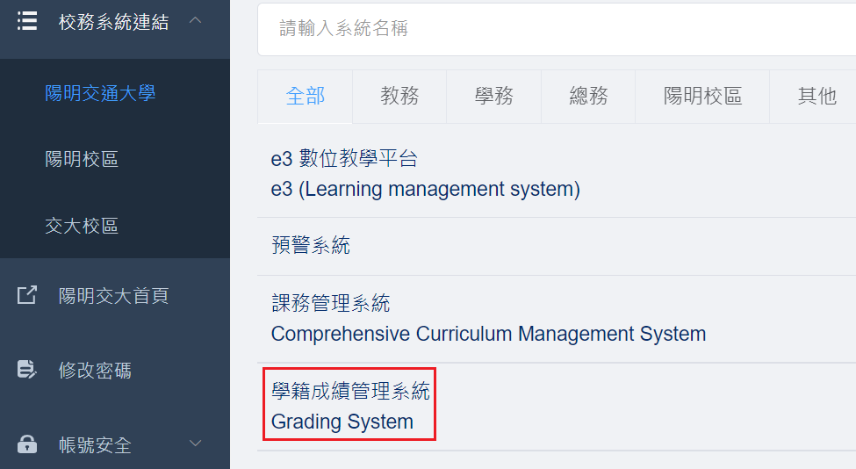

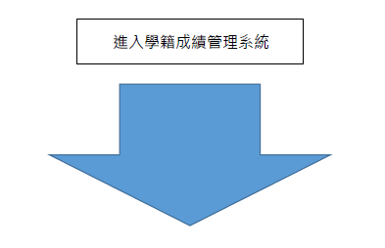

Step４：點選「成績管理、課程成績維護」

1. 請先輸入「學期」

2. 再點選「科目」

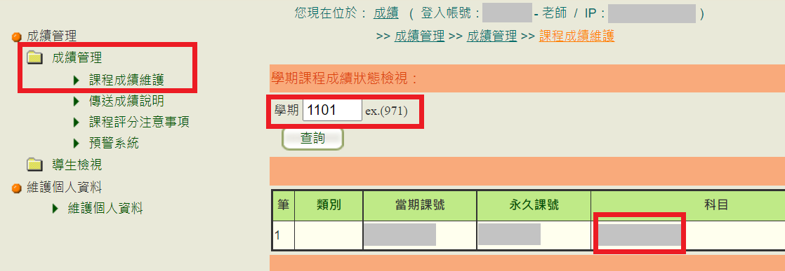

Step５：傳送成績

(每日晚上11點至隔日早上5點半系統做資料同步及批次處理，請避開此時段傳送成績)

Step5-1：確定評分方式：系統預設為等第制評分方式，老師如以百分輸入，請先將評分方式改為百分法，系統會將其百分成績依照【等第與百分對照表】換算為等第成績並儲存，性質特殊之科目，得採「通過\不通過」之考評方式。

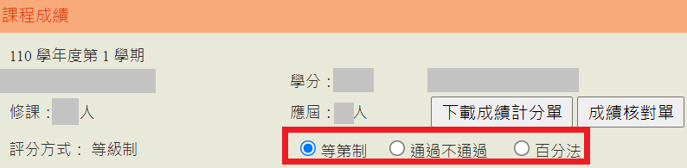

Step5-2：上傳 成績：輸入成績或儲存成績。僅儲存成績，學生尚不可查詢成績。

上傳成績方式：1. 逐筆輸入 2. 計分單上傳 3. E3成績輸入

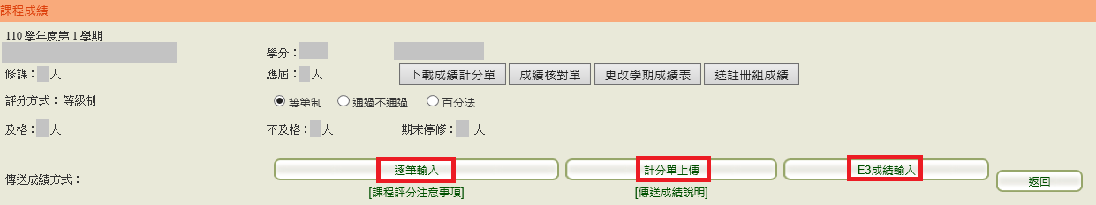

【方式1】逐筆輸入

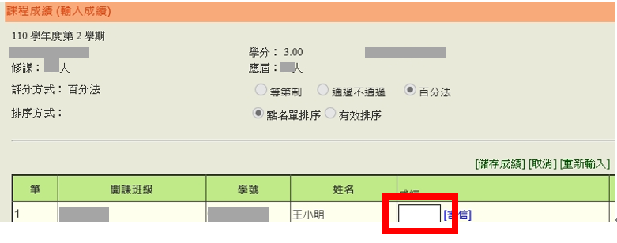

成績輸入完畢請按「儲存成績」。

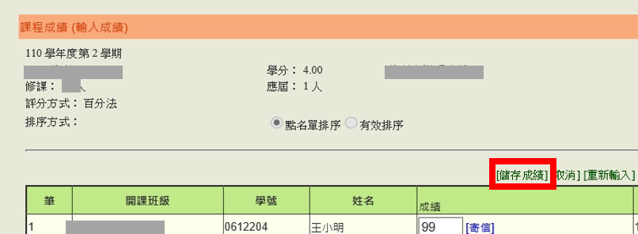

欲修改成績，請按「重新輸入」。

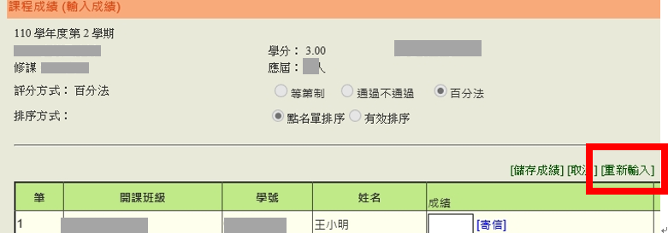

逐筆輸入操作說明：

1. 若以"等第制、百分法"評分，點選[逐筆輸入]或[編輯]，可輸入分數或是"I"未完成。
2. 百分法成績輸入，輸入二位數，直接跳下一個，不需要按[ENTER]鍵。一百分請輸入"AA"兩字

，自動顯示一百分。如輸入百分成績，按儲存並公告後，教師端系統畫面會同時呈現原始百分成績及換算後的等第成績。

1. 以"通過\不通過"評分，點選[逐筆輸入]或[編輯]，各成績欄"空白\未完成\通過\不通過\延繳成績

"五個選項，預設為「空白」表示未送達，另有[設定全部通過]選項，點選後成績全部設定成"通

過"，還可點選成"空白\未完成\不通過\延繳成績"。

【方式2】以計分單上傳：成績計分單電子檔請於「學籍成績系統」下載。下載之計分單Excel.

請注意(1)請勿更改工作表[list]的名稱；(2)請勿搬動工作表[list]中A到E欄的位置；

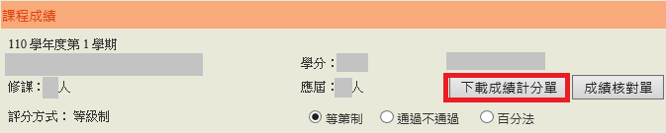(3)百分法評分者需以整數計分（系統不接受小數點）。

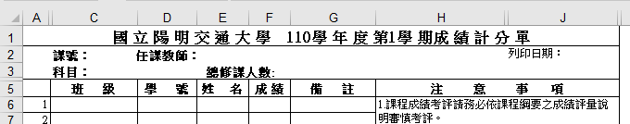

成績輸入完畢後請按[瀏覽]並[上傳]計分單。

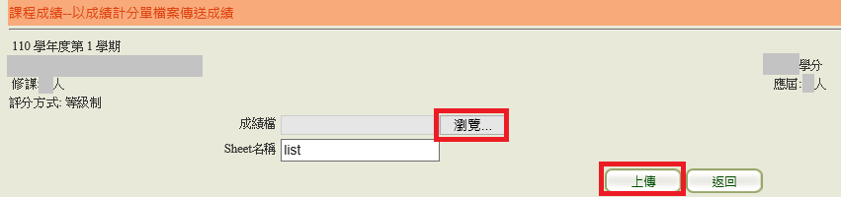

【方式3】抓取E3平台成績：於學籍成績系統→成績→課程成績→傳送成績方式→選取E3成績

輸入，即可直接抓取 E3平台上的成績資料。E3系統會直接提供

等第制成績進來學籍成績系統。

Step5-3:公告成績

請先勾選左方之□,可個別勾選或全選，再點選右上方之「公告成績」，成績公告後學生即可查詢。亦可直接進行Step5-4傳送至註冊組，同時將成績送註冊組。

未完成Step5-4：送註冊組成績前，教師仍可以更正成績。

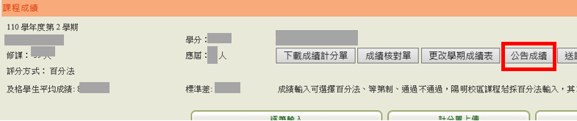

Step5-4: 送註冊組成績（將公告中的成績送出成為正式成績）

已儲存或公告中的成績，一定要執行「送註冊組成績」才會成為正式成績，

請務必於期限前送出。(請先勾選左方之□,可個別勾選或全選，再點選右上方之「送註冊

組成績」 )。

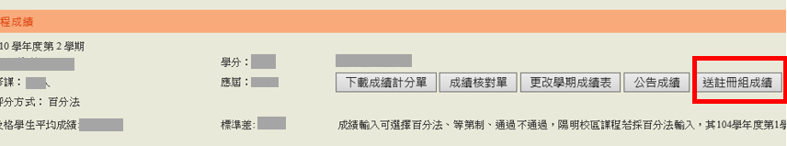

貳、課程評分注意事項

1. 課程成績考評請務必依課程綱要之成績評量說明審慎考評。

2. 本校學生學業成績得採下列方式考評：

(1) 以等第考評：等第分A+、A、A-、B+、B、B-、C+、C、C-、D、E、X，修讀學士班課程、

教育學程課程及學士班修讀碩士班課程以C-為及格，研究生修讀碩博士班課程以B-為及格。

(2) 以百分考評：以整數註記，100分為滿分，修讀學士班課程、教育學程課程及學士班修讀

碩士班課程以60分為及格，研究生修讀碩博士班課程以70分為及格。

(3) 以「通過\不通過」考評。

3.【等第與百分對照表】

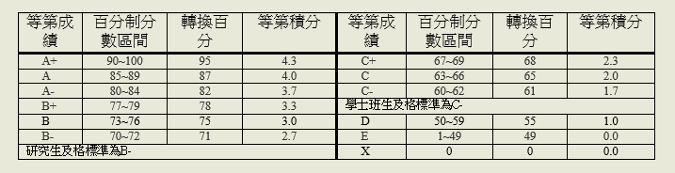

1. 學期成績完成評定並送交註冊組之期限，依當學期行事曆公告(114年1月17日)。
2. 凡課程因「實驗未完成」、「專題未完成」或「其他人力不可抗拒之原因」未能於繳交

成績期限前評定成績者，未完成成績評定部份得以「I」（Incomplete）註記於成績欄。

惟為求教學正常，不宜一課程多數同學成績均註記「I」。註記「I」之成績至遲仍需於次

學期開學日前(114年2月14日)完成成績評定並登錄。

1. 修讀跨學期之課程，若第二學期才提供成績者，其第一學期得以「Y」註記於成績欄。

成績註記「Y」之課程將不列入該學期平均成績、修課總學分、實得學分、及排名計算。

7. 成績欄內空白者，其學期成績以零分登錄。

8. 課程因故無法於期限內登錄成績，應填寫「教師申請學期成績延期登分申請表」於期限

前經授課單位主管、所屬院長、教務長核可後方可申請延期登分。申請核可教師需另自

行周知學生，並至遲於次學期開始上課日前(114年2月14日)完成成績登分。逾期登錄成績亦未申請延期登分者，提至行政會議公布名單。

「教師申請學期成績延期登分申請表」可自行於註冊組網頁/表格/行政人員及教師專區下載使用(<https://aa.nycu.edu.tw/aa/ch/app/data/list?module=nycu0038&id=2468>)。

# 叄、成績更改規定

一、成為正式成績後，教師不能更改，如欲更改成績請下載「更改學期成績表」以書面敘明

原因提出申請，並依學生成績作業要點規定程序辦理更改。

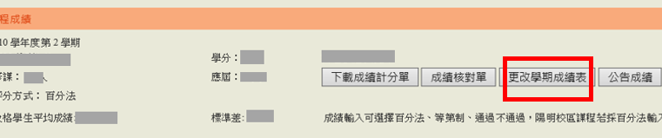

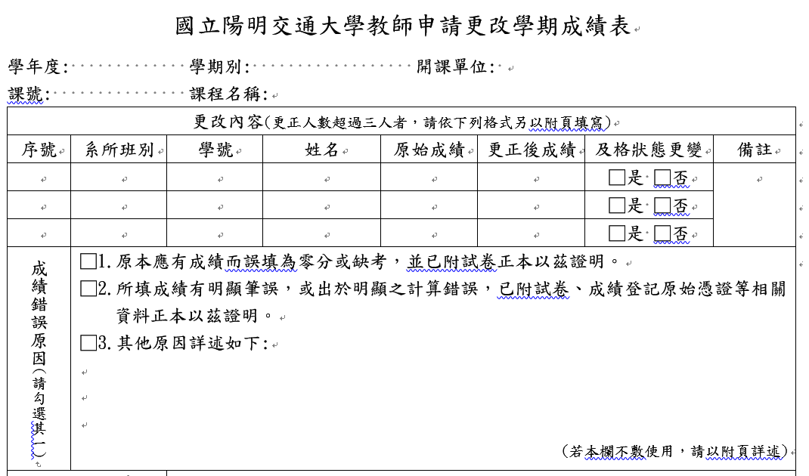

二、更改學期成績申請表可於學籍成績系統下載或至註冊組網頁/表格/行政人員及教師專區下載(<https://aa.nycu.edu.tw/aa/ch/app/data/list?module=nycu0038&id=2468>)。

三、教師更改學生113學年度第1學期成績截止日為次學期行事曆「開始上課日」起一週內

完成(114年2月21日)。

# 肆、成績輸入相關問題，歡迎與註冊組聯繫

註冊組各學系（所/學位學程）承辦人聯絡資訊：

|  |  |  |  |
| --- | --- | --- | --- |
| 負責學系（所/學位學程） | 承辦人 | 聯絡分機 | 電子郵件 |
| 牙醫學院、護理學院、生命科學院、  學士班大一大二不分系 | 羅羚尹 | 62203 | [linyin@nycu.edu.tw](mailto:linyin@nycu.edu.tw) |
| 醫學院(研究所)、藥物科學院 |  |  | [registration@nycu.edu.tw](mailto:registration@nycu.edu.tw) |
| 醫學院(學士班)、人文藝術與社會學院(陽明校區)、跨專業長期照顧與管理碩士學位學程 | 蕭雅苓 | 62036 | [kath@nycu.edu.tw](mailto:kath@nycu.edu.tw) |
| 生物醫學暨工程學院 | 林昀靚 | 62037 | [yunjing@nycu.edu.tw](mailto:yunjing@nycu.edu.tw) |
| 人文藝術與社會學院、客家文化學院、產學創新研究學院 | 沈玹如 | 31460 | [maggie@nycu.edu.tw](mailto:maggie@nycu.edu.tw) |
| 百川學士學位學程、學士後電子與光子專班 | 梁郁英 | 31461 | yuying@nycu.edu.tw |
| 電機學院 | 陳姿杏 | 31462 | [sing50041@nycu.edu.tw](mailto:sing50041@nycu.edu.tw) |
| 工學院、半導體工程學系 | 蔡如玉 | 31463 | [nanako@nycu.edu.tw](mailto:nanako@nycu.edu.tw) |
| 管理學院、光電學院、國際半導體學院、智慧科學暨綠能學院 | 黃佩茹 | 31464 | [betty@nycu.edu.tw](mailto:betty@nycu.edu.tw) |
| 理學院、工程生物科學學院、科技法律學院、EECS | 蔡萱 | 31465 | [hsuantsai@nycu.edu.tw](mailto:hsuantsai@nycu.edu.tw) |
| 資訊學院、電機資訊在職專班 | 蔣秀蓁 | 31469 | angel425@nycu.edu.tw |